**Presstext: Bei Rückfragen bitte unter 03563/608999**

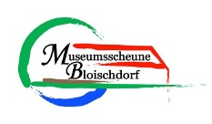 Line Dance Party in Bloischdorf

Am 01.07.2023 ab 19 Uhr laden wir alle Freunde der Countrymusik und des Line Dance zu einer Party in die Museumsscheune Bloischdorf ein. Ob Anfänger und Fortgeschrittener für alle wird unserer DJ die richtige Musik auflegen. Von Black Coffee, FIDDLER MAN, Pretend und vieles mehr. Wir wollen miteinander tanzen, Spaß haben und neue Kontakte knüpfen. Einlass ist ab 18 Uhr, der Eintritt kostet 5 €. Für das leibliche Wohl sorgt das Team des Museumsvereins.

